Exemplo de Plano de Contingência que empresas de várias dimensões podem utilizar como se apresenta ou adaptar ao seu contexto

Índice
3
3
4

5

5
6
6
7
8
10
10
12
13

Plano de Contingência
Contexto
Efeitos que a infecção de colaborador(es) por Covid-19 pode causar na empresa
Preparação para evitar a propagação na empresa e pela empresa
Objectivos do Plano de Contingência
Protocolos a Seguir
Protocolo de Trabalho
Protocolo Social e Familiar
Protocolo de Viajante
Protocolo de Contingência
Caso Suspeito
Situação de Colaborador com Sintomas de COVID-19
Monitorização dos Contactos Próximos (Colaborador Assintomático) de um caso confirmado de COVID-19

Contexto

A pandemia do COVID-19 tem causado elevados níveis de incerteza e preocupação em todo o mundo. A 21 de Março de 2020 foi confirmado em Angola o primeiro caso positivo de infecção por COVID-19, estando já o país a experienciar o primeiro impacto da crise global desencadeada por esta doença.

A Organização Mundial da Saúde e as Autoridades Públicas de Saúde de todo o mundo têm realizado acções para conter o surto de COVID-19. No entanto, o sucesso a longo prazo depende de toda a sociedade, incluindo empresas e colaboradores.

Posto isto, e à medida que a ameaça do Coronavírus continua a afectar Angola, é essencial que todos tomem precauções, evitando o contágio, bem como atenuando os efeitos desta crise. Assim, definimos um plano de contingência com o objectivo de prevenir e mitigar riscos associados à pandemia do Coronavírus.

O plano aqui definido contempla um conjunto de medidas e iniciativas que estão em linha com as recomendações da Organização Mundial da Saúde e da República de Angola, bem como algumas medidas consideradas apropriadas para a continuidade do negócio. Estas medidas serão avaliadas frequentemente e adaptadas sempre que tal se justifique, em consequência da evolução da situação nacional.

Efeitos que a infecção de colaborador(es) por COVID-19 pode causar na empresa

Muito do trabalho da empresa pode ser feito remotamente. Por este motivo, a não ser num caso de sintomas graves e incapacitantes, o colaborador pode trabalhar a partir de casa com a mesma produtividade, fazendo reuniões por meios digitais.

Os maiores impactos serão:
• Menor produtividade global da empresa, por menor capacidade de trabalho;
• Ausência em reuniões com clientes;
• Impossibilidade de realizar viagens necessárias aos compromissos da empresa com os seus clientes;
• O colaborador ficar retido em quarentena fora do país ou mesmo fora da cidade de trabalho.

Se houver muitos casos ao mesmo tempo, a empresa fica com capacidade bastante reduzida.

Preparação para evitar a propagação na empresa e pela empresa

Foram definidos comportamentos obrigatórios por todos os colaboradores:

Obrigatoriedade de informar sobre todas as viagens realizadas a título pessoal ou pela empresa;

Obrigatoriedade de consultar os protocolos de comportamento aqui definidos;

Foi definida área de isolamento e comunicada à empresa;

Obrigatoriedade de reportar casos suspeitos;

Obrigatoriedade de ir para casa se tiver sintomas - ou para a sala de isolamento se necessário - e neste caso usar luvas e máscara antes de sair.

A empresa adquiriu e disponibilizou desinfectantes, para uso regular, luvas e máscaras para casos suspeitos.

Objectivos do Plano de Contingência
- Salvaguardar a saúde e o bem-estar dos colaboradores;
- Salvaguardar a operacionalidade e a produtividade da empresa;
- Proteger clientes, fornecedores e parceiros;
- Contribuir para a contenção da contaminação;
Sempre que necessário os colaboradores devem informar os clientes, fornecedores e parceiros do plano de contingência e de prevenção.

Protocolo de Trabalho

- Cumprir com as instruções descritas no Protocolo Social e Familiar. Adicionalmente:
- Usar os desinfectantes existentes na empresa (SABA - Solução Anti-séptica de Base Alcoólica) ou, em alternativa efectuar a lavagem das mãos com sabão, por menos 20 segundos;
- Reduzir o contacto físico: evite cumprimentos e mantenha pelo menos um metro de distância das pessoas;
- Cumprir o Plano de Contingência da empresa:
- Todos os colaboradores devem reportar à direcção e à sua cheﬁa directa, uma situação de doença enquadrada como Colaborador com sintomas e ligação epidemiológica compatíveis com a deﬁnição de caso suspeito de COVID-19;

Protocolo Social e Familiar

- Lave frequentemente as mãos, com água e sabão (azul, por exemplo), esfregando-as bem durante pelo menos 20 segundos;
- Reforce a lavagem das mãos antes e após a preparação de alimentos, após o uso da casa de banho e sempre que as mãos lhe pareçam sujas;
- Pode também usar em alternativa, para higiene das mãos, uma solução à base de álcool;
- Use lenços de papel (de utilização única) para se assoar;
- Ao tossir ou espirrar cubra o nariz e a boca com um lenço de papel ou, em alternativa, cubra-os com o braço dobrado;
- Deite os lenços usados num caixote do lixo e lave de seguida as mãos;
- Evite tocar nos olhos, no nariz e na boca com as mãos sujas ou contaminadas com secreções respiratórias.
- Não partilhe objectos de uso pessoal, como talheres, copos, telemóvel, canetas ou outros.
- Se apresentar febre, tosse e eventual dificuldade respiratória, não se desloque aos serviços de saúde, ligue para o Centro Integrado de Segurança Pública - 111, e siga as orientações que lhe forem dadas.

Protocolo de Viajantes
- Informação prévia à direcção se for viajar ou regressar de viagem;
- Solicitar instruções à direcção de qual o procedimento a ter, se é aconselhado permanecer em casa ou se regressa ao trabalho sem restrições;
- Se surgirem sintomas, deve ligar em primeiro lugar para o número do Centro Integrado de Segurança Pública – 111, e seguir as orientações que lhes forem dadas;
- Recomendação para não viajar, mesmo que dentro do país;
- Proceder a reuniões de trabalho nas zonas afectadas remotamente através de videoconferência, utilizando aplicações como o Teams, Zoom ou Skype;
- Seguir as recomendações das autoridades de saúde do país;
- Adoptar medidas de etiqueta respiratória:
- Lave frequentemente as mãos, com água e sabão (azul, por exemplo), esfregando-as bem durante pelo menos 20 segundos;
- Reforce a lavagem das mãos antes e após a preparação de alimentos, após o uso da casa de banho e sempre que as mãos lhe pareçam sujas;
- Pode também usar em alternativa, para higiene das mãos, uma solução à base de álcool;
- Use lenços de papel (de utilização única) para se assoar;
- Ao tossir ou espirrar cubra o nariz e a boca com um lenço de papel ou, em alternativa, cubra-os com o braço dobrado;
- Deite os lenços usados num caixote do lixo e lave de seguida as mãos;
- Evite tocar nos olhos, no nariz e na boca com as mãos sujas ou contaminadas com secreções respiratórias;
- Não partilhe objectos de uso pessoal, como talheres, copos, telemóvel, canetas ou outros.

Caso Suspeito Critérios epidemiológicos
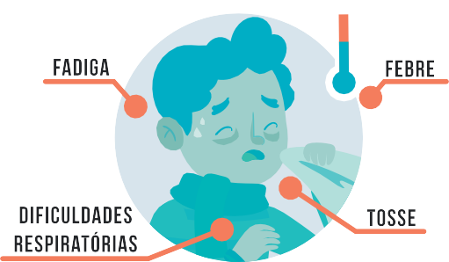
História de viagem para áreas com transmissão comunitária activa nos 14 dias antes do início de sintomas;
OU Contacto com caso conﬁrmado ou provável de infecção por SARS-CoV-2/COVID-19, nos 14 dias antes do início dos sintomas;
OU Pessoa que tenha estado numa instituição de saúde onde são tratados doentes com COVID-19.


Possível caso de infecção
- Ficar em casa/ir para casa e informar a direcção;
- Se estiver na empresa e for necessária alguma actividade antes de ir para casa, deve permanecer numa área isolada, como uma sala de reuniões que não esteja a ser utilizada.
- A desinfecção dessa área após o colaborador sair será fornecida pela empresa.
Como agir num caso de Covid-19 na empresa
- Accionar o Plano de Contingência – ver fluxograma.
- Colaborador com sinais e sintomas de COVID-19 e ligação epidemiológica, ou que identiﬁque um colaborador na empresa com critérios compatíveis com a deﬁnição de caso suspeito, informa a direcção (preferencialmente por via telefónica) e vai para casa; se necessário dirige-se para a área de “isolamento”.
- O(s) colaborador(es) que acompanha(m)/presta(m) assistência ao Colaborador com sintomas, deve(m) colocar, momentos antes de se iniciar esta assistência, uma máscara cirúrgica e luvas descartáveis, e aplicar as precauções básicas de controlo de infecção na higiene das mãos.
- O Colaborador doente contacta o Centro Integrado de Segurança Pública – 111 e aplica uma máscara cirúrgica.
- As pessoas regressadas de viagens ou de uma área afectada devem estar atentas ao surgimento de febre, tosse e eventual diﬁculdade respiratória. Se surgirem estes sintomas, não se devem deslocar aos serviços de saúde, mas ligar para o CISP - 111, e seguir as orientações que lhes forem dadas.

Situação de Colaborador com sintomas de COVID-19

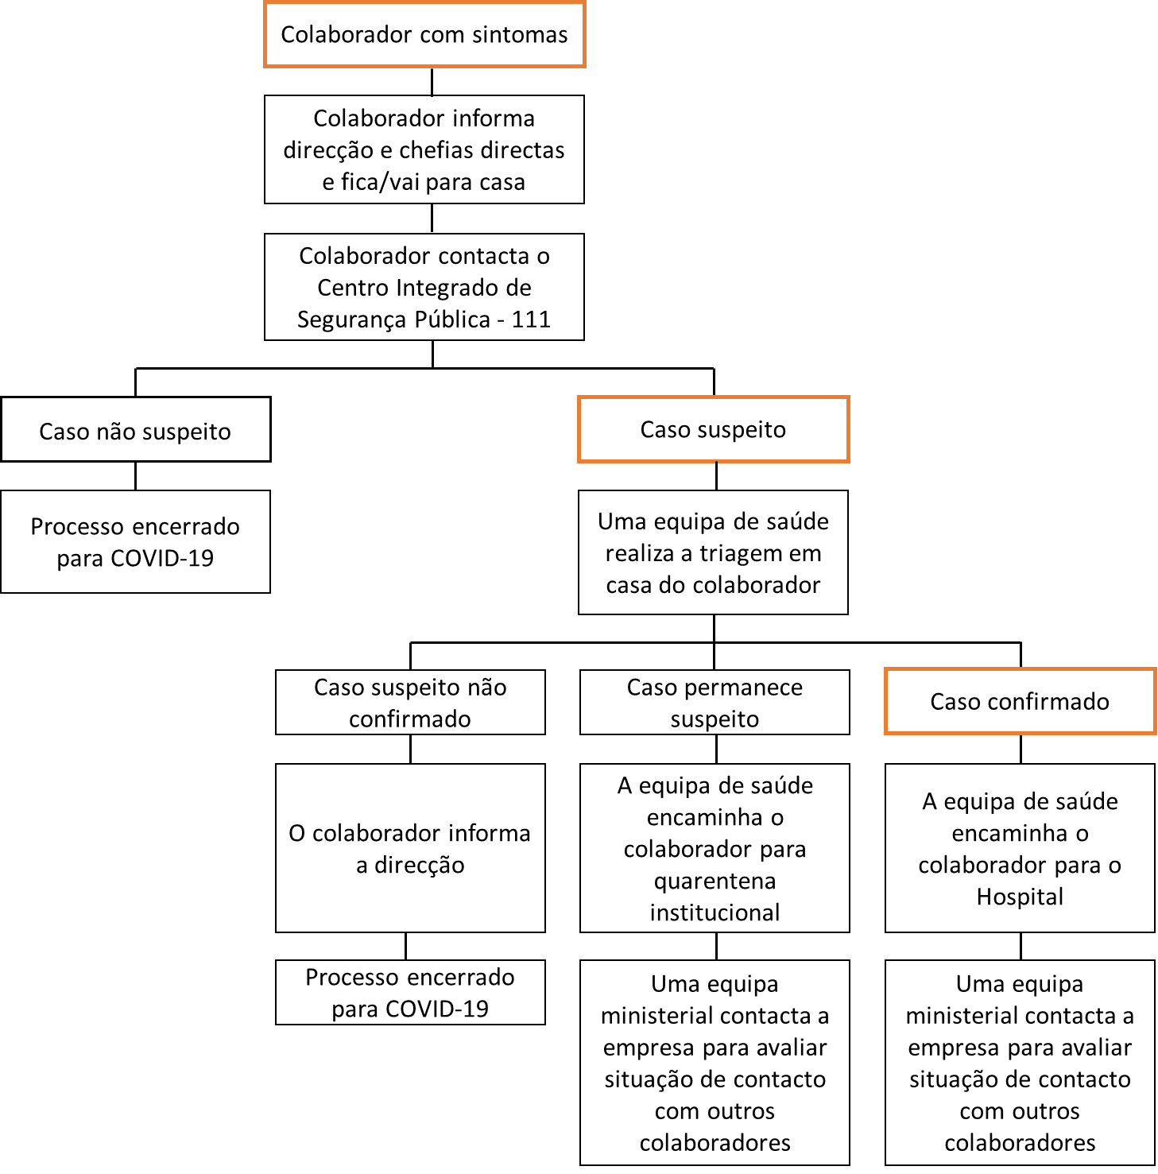

Monitorização dos contactos próximos (colaborador assintomático)
de um caso confirmado de COVID-19
